Лабораторная работа 2

Задача о погоне

Греков Максим Сергеевич

Содержание

# Цель работы

Рассмотреть задачу о погоне.

Освоить базовые навыки работы с высокоуровневым языком программирования, созданным для математических вычислений - Julia.

Научиться с помощью него решать ДУ, строить графики, что позволит проектировать математичесие модели.

# Выполнение лабораторной работы

## Постановка задачи

### Задача о погоне

На море в тумане катер береговой охраны преследует лодку браконьеров. Через определенный промежуток времени туман рассеивается, и лодка обнаруживается на расстоянии 19,1 км от катера. Затем лодка снова скрывается в тумане и уходит прямолинейно в неизвестном направлении. Известно, что скорость катера в 5,2 раза больше скорости браконьерской лодки.

Необходимо определить по какой траектории необходимо двигаться катеру, чтоб нагнать лодку.

## Решение задачи

1. Принимем за $t_{0}$ = 0, $x_{л0}$ = 0 - место нахождения лодки браконьеров в момент обнаружения, $x_{к0}=k$- место нахождения катера береговой охраны относительно лодки браконьеров в момент обнаружения лодки.
2. Введем полярные координаты. Считаем, что полюс - это точка обнаружения лодки браконьеров $x_{л0}$ ($θ=x_{л0}=0$), а полярная ось $r$ проходит через точку нахождения катера береговой охраны (рис. 1) нахождения катера береговой охраны.

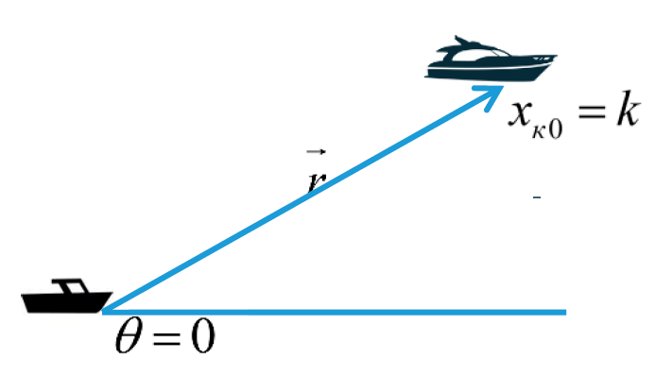

Figure 1: Положение катера и лодки в начальный момент времени

1. Траектория катера должна быть такой, чтобы и катер, и лодка все время были на одном расстоянии от полюса $θ$, только в этом случае траектория катера пересечется с траекторией лодки. Поэтому для начала катер береговой охраны должен двигаться некоторое время прямолинейно, пока не окажется на том же расстоянии от полюса, что и лодка браконьеров. После этого катер береговой охраны должен двигаться вокруг полюса удаляясь от него с той же скоростью, что и лодка браконьеров.
2. Чтобы найти расстояние $x$ (расстояние после которого катер начнет двигаться вокруг полюса), необходимо составить простое уравнение. Пусть через время $t$ катер и лодка окажутся на одном расстоянии от полюса. За это время лодка пройдет $x$, а катер $k−x$ (или $k+x$, в зависимости от начального положения катера относительно полюса). Время, за которое они пройдут это расстояние, вычисляется как $x/v$ или $k−x/2v$ (во втором случае $x+k/2v$). Так как время одно и то же, то эти величины одинаковы. Тогда неизвестное расстояние $x$ можно найти из следующего уравнения:

$$\frac{x}{v}=\frac{k−x}{nv}впервомслучаеили$$

$$\frac{x}{v}=\frac{k+x}{nv}вовтором.$$

Отсюда мы найдем два значения $x_{1}=\frac{19.1}{6.2}$ и $x2=\frac{19.1}{4.2}$, задачу будем решать для двух случаев.

1. После того, как катер береговой охраны окажется на одном расстоянии от полюса, что и лодка, он должен сменить прямолинейную траекторию и начать двигаться вокруг полюса удаляясь от него со скоростью лодки $v$. Для этого скорость катера раскладываем на две составляющие: $v_{r}$- радиальная скорость и $v_{τ}$- тангенциальная скорость.

Радиальная скорость - это скорость, с которой катер удаляется от полюса

$$v_{r}=\frac{dr}{dt},$$

Тангенциальная скорость – это линейная скорость вращения катера относительно полюса

$$v_{τ}=r*\frac{dθ}{dt}$$

Так как $v_{r}$ = $v_{l}$, то $\frac{dr}{dt}=v_{l}$.

Из рисунка (учитывая, что радиальная скорость равна $v$) видно (рис. 2), что $v_{τ}=\sqrt{4v^{2}−v^{2}}=\sqrt{3}v$.

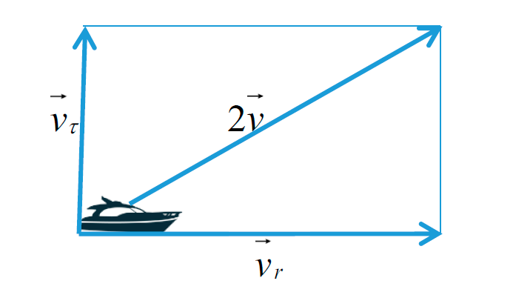

Figure 2: Разложение скорости катера на тангенциальную и радиальную составляющие

1. Решение задачи сводится к решению системы из двух дифференциальных уравнений:

$$\left\{\begin{matrix}\frac{dr}{dt}=v \\ \frac{dθ}{dt}*r=\sqrt{3}v\end{matrix}\right.$$

С начальными условиями $\left\{\begin{matrix}θ_{0}=0 \\ r_{0}=6.2\end{matrix}\right.$ и $\left\{\begin{matrix}θ_{1}=−π \\ r_{1}=4.2\end{matrix}\right.$.

Исключая из полученной системы производную по t, можно перейти к следующему уравнению

$$\frac{dr}{dθ}=\frac{r}{\sqrt{3}}.$$

При написании программы на языке программирования Julia, получили следующие результаты:

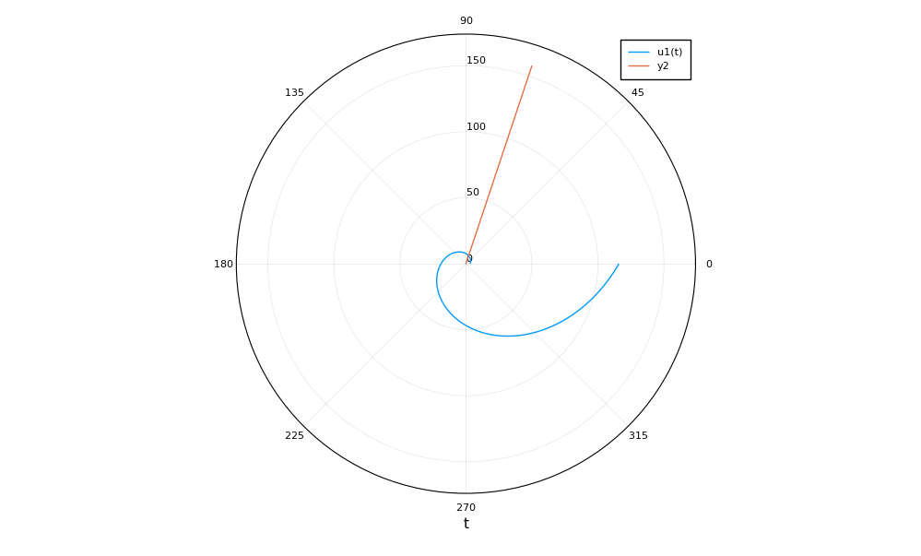

Figure 3: График: 1 случай

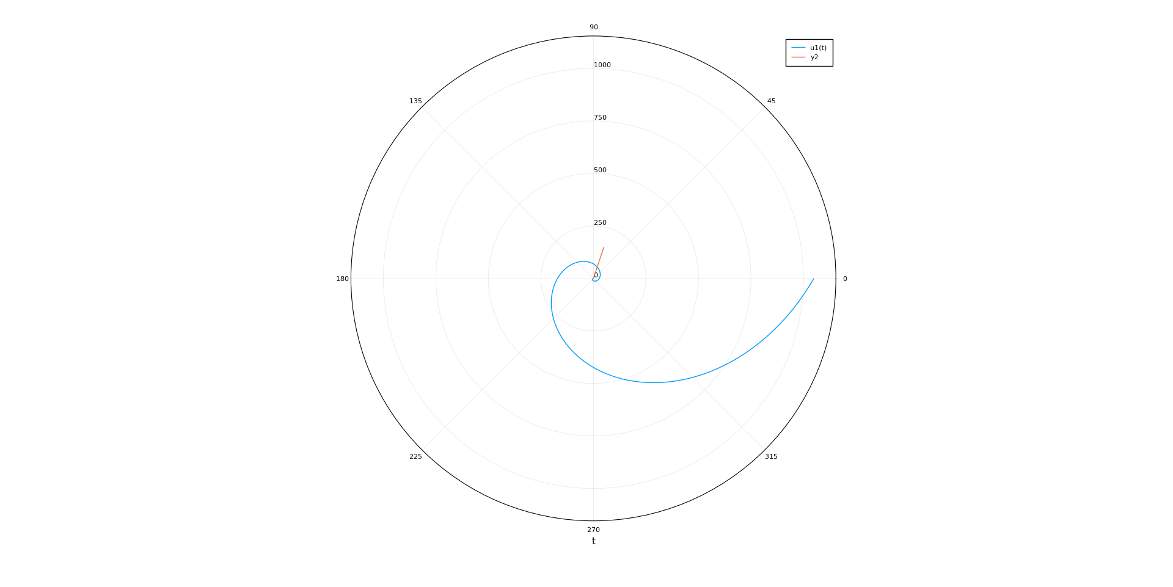

Figure 4: График: 2 случай

# Вывод

Рассмотрели задачу о погоне.

Освоили базовые навыки работы с высокоуровневым языком программирования, созданным для математических вычислений - Julia.

Научились с помощью него решать ДУ, строить графики.